1. Cree una tupla que represente un registro de factura:
(id, cliente, lista_de_productos, total)
Donde lista_de_productos es una lista de tuplas así:
("producto", cantidad, precio_unitario)
Debe:
*Mostrar todos los productos con su subtotal
*Calcular el total real sumando los subtotales (ignorar el valor que trae la tupla)
*Verificar si el total calculado coincide con el total registrado
*Mostrar “Factura consistente” o “Factura alterada”

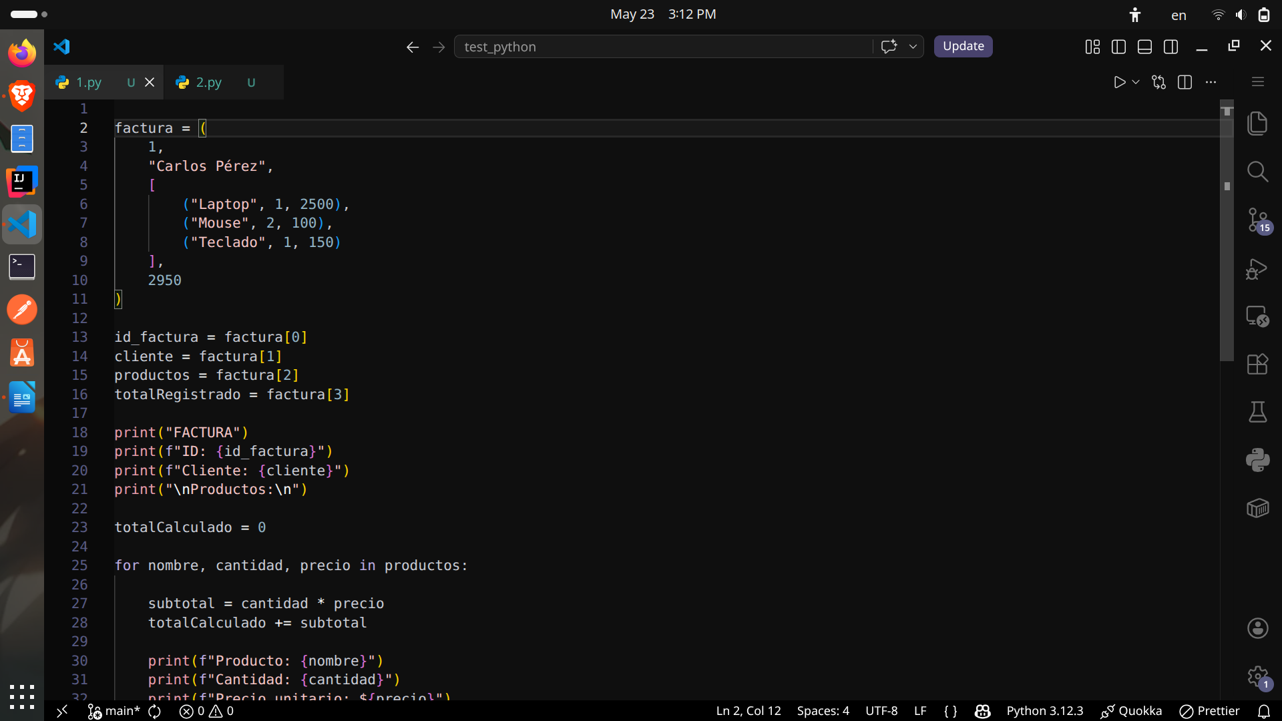

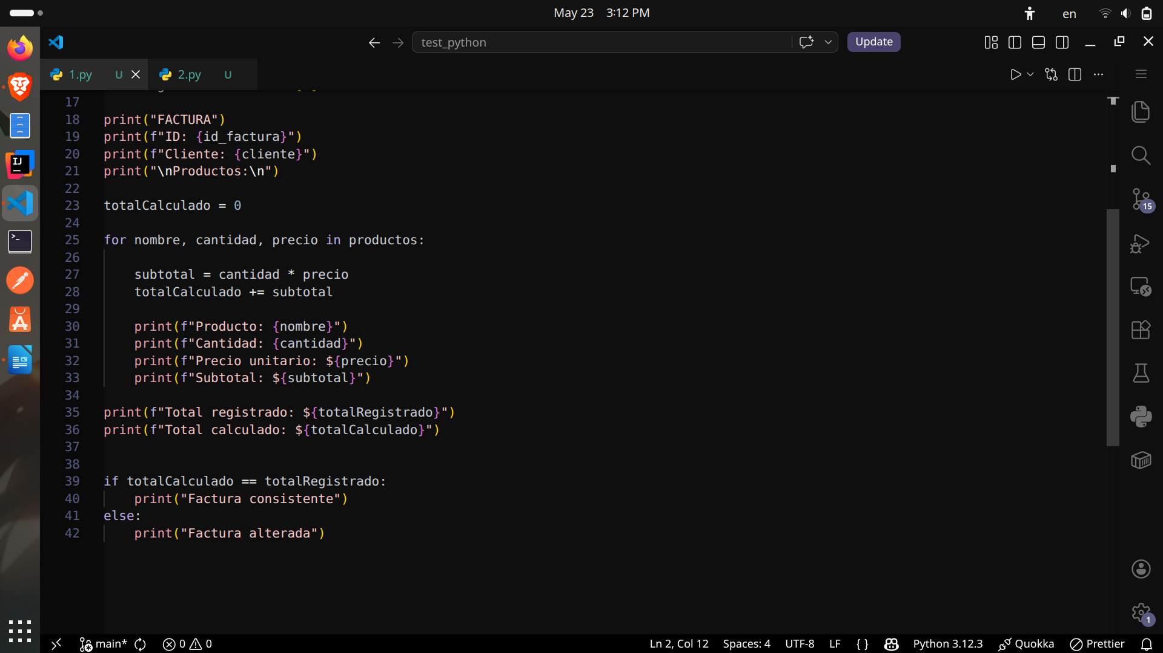
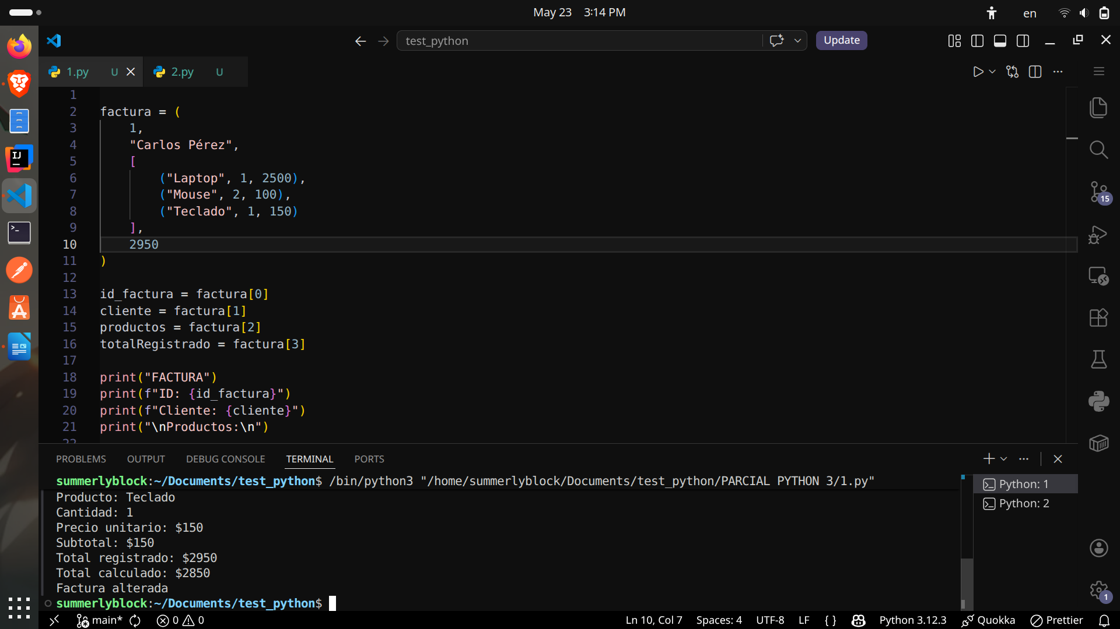

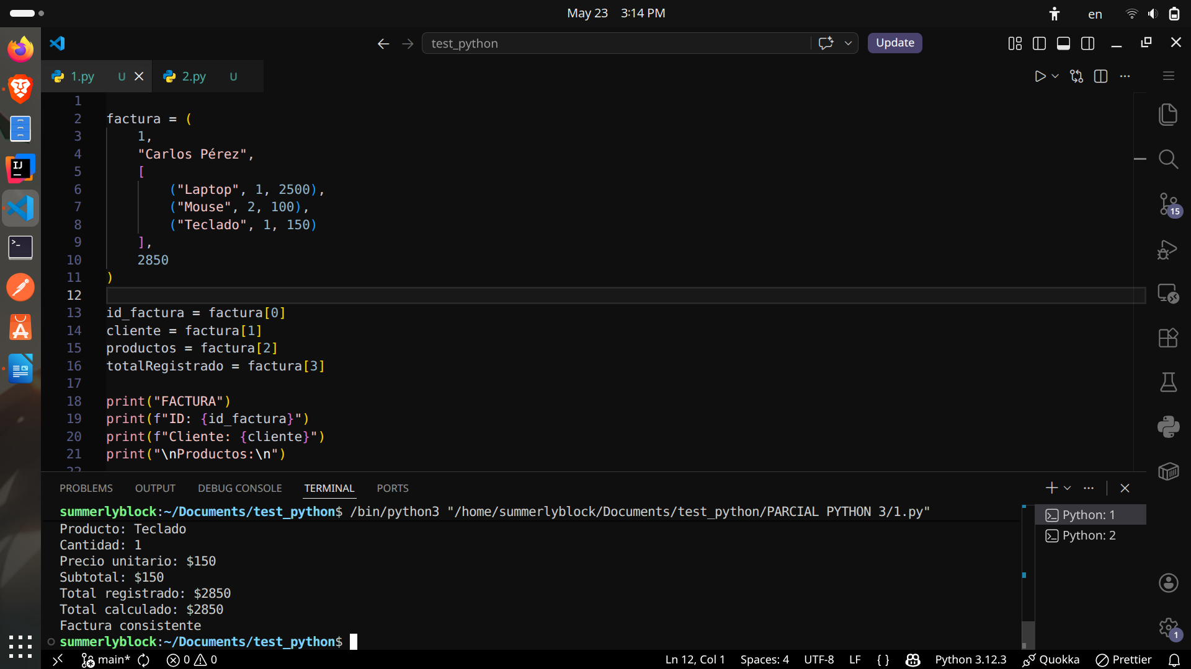

2. Un sistema académico almacena la información de estudiantes en un diccionario con llaves como:
"nombre", "carrera", "creditos", "estado", "promedio".
*Cree un programa en Python que cumpla con lo siguiente:
*Inicie el diccionario con valores inventados.
*Luego haga las siguientes operaciones:
Modifique únicamente la llave "creditos" sumándole 12.
Actualice la llave "estado" a "graduado" solo si el promedio es mayor o igual a 4.0.
Elimine la llave "carrera".
*Finalmente, muestre el diccionario actualizado de forma legible (una línea por cada llave).

